

АДМИНИСТРАЦИЯ

КОМСОМОЛЬСКОГО СЕЛЬСКОГО ПОСЕЛЕНИЯ

ГУДЕРМЕССКОГО МУНИЦИПАЛЬНОГО РАЙОНА

П О С Т А Н О В Л Е Н И Е

от «____» ___________г с. Комсомольское № ___

**«Об утверждение схемы объектов размещения отходов на территории Комсомольского сельского поселения Гудермесского муниципального района»**

В соответствии с Федеральными законами Российской Федерации от 06 октября 2003 года № 131-ФЗ «Об общих принципах организации местного самоуправления в Российской Федерации», от 24 июня 1998 года № 89-ФЗ «Об отходах производства и потребления», распоряжением Правительства Чеченской Республики от 08 мая 2015 года № 120-р и в целях формирования оптимальной схемы объектов размещения отходов на территории Комсомольского сельского поселения Гудермесского муниципального района

ПОСТАНОВЛЯЮ:

Утвердить:

– оптимальную схему объектов размещения отходов на территории Комсомольского сельского поселения Гудермесского муниципального района (приложение 1);

– перечень объектов оптимального размещения отходов на территории Комсомольского сельского поселения Гудермесского муниципального района (приложение 2);

    2. Организациям, осуществляющим сбор отходов на территории поселения, организовать вывоз отходов только на объекты, утвержденные настоящим постановлением.

3. Настоящее постановление разместить на официальном сайте администрации Комсомольского сельского поселения в сети «Интернет».

4. Контроль за исполнением данного постановления оставляю за собой

Глава администрации Р.О.Таибов

Приложение №1 к постановлению

Главы администрации Комсомольского

сельского селения от _______20___г. №__

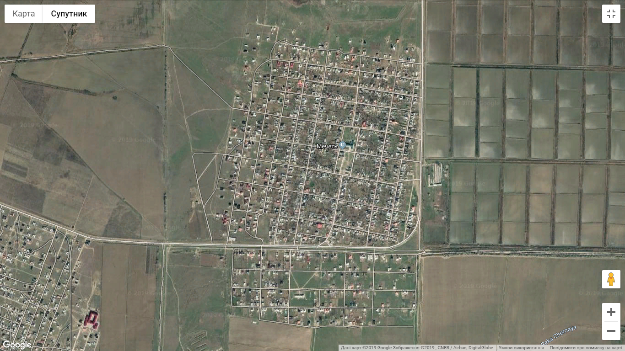

3

2

11

1.МБОУ СШ ул.А.А.Кадырова,63

2. ФАП

3. МБОУ СШ ул.Школьная,69

Приложение № 2

к постановлению главы администрации

Комсомольского сельского поселения

Гудермесского муниципального района

от 2019 №___

Информация по контейнерным площадкам и контейнерам на территории Комсомольского сельского поселения

Гудермесского муниципального района

|  |  |  |  |  |  |  |  |  |  |  |
| --- | --- | --- | --- | --- | --- | --- | --- | --- | --- | --- |
| №  п/п | Расположение контейнерной площадки | | Характеристики контейнерной площадки | | |  |  | Организация,  оказывающая услуги  по сбору и  транспортированию  ТКО | Собственник | Периодичность  вывоза |
|  | Наименование  населенного пункта | Адрес  контейнерной  площадки | Кол-во | V  1 кон. | Общая  емкость | Материал  основания  контейнерной  площадки | Ограждение  контейнерной  площадки |  |  |  |
|  |  |  |  |  |  |  |  |  |  |
|  |  |  |  |  |  |  |  |  |
|  |  |  |  |  |  |  |  |  |  |
| 1 | с.Комсомольское | ул.А.А.Кадырова,63 | 1 | 0,75 | 0,75 | СОШ | СОШ | ООО "Оникс" | СОШ | В месяц один раз |
| 2 | с.Комсомольское | ул.А.А.Кадырова,45в | 1 | 0,50 | 0,50 | СОШ | СОШ | ООО "Оникс" | ФАП | В месяц один раз |
| 3 | с.Комсомольское | ул.Школьная,69 | 1 | 0,75 | 0,75 | СОШ | СОШ | ООО "Оникс" | СОШ | В месяц один раз |
| **Итого:** | |  | **3** | **2,0** | **2,0** |  |  |  |  |  |